СОДЕРЖАНИЕ
ВВЕДЕНИЕ 3
1 ОБЩАЯ ХАРАКТЕРИСТИКА ПРЕДПРИЯТИЯ (ОРГАНИЗАЦИИ) 4
1.1 Организационная структура предприятия 4
1.2 Внутренний распорядок работы предприятия, охрана труда ИТ-специалистов 5
1.3 Должностные инструкции ИТ-специалистов предприятия 5
2 РЕВЬЮИРОВАНИЕ ПРОГРАММНЫХ МОДУЛЕЙ 7
2.1 Основные задачи Ревьюирование программных модулей 7
2.2 Виды ревьюирование программных модулей 8
2.3 Процессы и этапы ревьюирование программных модулей 9
3 ВЫПОЛНЯЕМЫЕ ЗАДАНИЯ 11
ЗАКЛЮЧЕНИЕ 12
СПИСОК ИСПОЛЬЗОВАННЫХ ИСТОЧНИКОВ 13
ПРИЛОЖЕНИЕ 14

ВВЕДЕНИЕ

В рамках прохождения производственной практики в период с 3 ноября по 16 ноября 2025 года была поставлена задача ознакомиться с деятельностью и структурой организации ООО «Малленом Системс». Компания специализируется на разработке и внедрении информационных технологий и программных решений для автоматизации бизнес-процессов. Основные направления деятельности включают создание интеграционных платформ, IT-консалтинг и сопровождение программного обеспечения.
Целью практики является изучение организационной структуры, направлений работы и проектов компании, а также разработка программного обеспечения с графическим интерфейсом на языке Python с использованием библиотеки PyQt. Проект состоит из двух модулей, которые разделяют функции взаимодействия с пользователем и обработки данных, что позволяет повысить модульность и удобство сопровождения кода.
ООО «Малленом Системс» — ведущая российская компания, основанная в 2011 году командой ученых и разработчиков Санкт-Петербургского политехнического университета при поддержке инвестиционной компании Mallenom. Компания специализируется на разработке и внедрении передовых систем компьютерного зрения, промышленной видеоаналитики и интеллектуальной обработки данных с применением машинного обучения и глубоких нейронных сетей. За годы работы «Малленом Системс» успешно реализовала комплексные IT-проекты в различных отраслях, включая транспорт, машиностроение, нефтегазовую промышленность, металлургию, пищевую и фармацевтическую индустрии, алмазодобычу и атомную энергетику.
Сроки и место прохождения практики Срок прохождения производственной практики:
с 3 ноября по 16 ноября 2025 года Место прохождения: ООО «Малленом Системс»

1 ОБЩАЯ ХАРАКТЕРИСТИКА ПРЕДПРИЯТИЯ (ОРГАНИЗАЦИИ)

ООО «Малленом Системс» — российская компания, занимающаяся разработкой и внедрением технологий в области компьютерного зрения, видеоаналитики и искусственного интеллекта. Она реализует проекты в транспортной, промышленной и энергетической сферах. В структуру компании входят научно-исследовательский центр, отделы разработки и внедрения программных решений, а также служба технической поддержки. Информационные системы играют ключевую роль в автоматизации бизнес-процессов, обеспечивая сбор и анализ больших объемов данных. Это способствует повышению оперативности управления и улучшению качества продукции и услуг. Компания использует CRM, базы данных и ERP-системы для управления ресурсами и процессами, а также собственные разработки в области видеоаналитики и искусственного интеллекта, интегрированные с аппаратными комплексами.

1.1 Организационная структура предприятия

Организационная структура ООО «Малленом Системс» представляет собой функциональную модель, что позволяет эффективно распределять обязанности и ресурсы. В состав компании входят следующие подразделения:
- Отдел разработки — отвечает за создание программных продуктов и сервисов.
- Отдел тестирования — обеспечивает качество продукции через систематическое тестирование и выявление ошибок.
- Отдел технической поддержки — предоставляет клиентам помощь и консультации по использованию продуктов компании.
- Отдел продаж и маркетинга — занимается продвижением услуг и продуктов, а также взаимодействием с клиентами.

1.2 Внутренний распорядок работы предприятия, охрана труда ИТ-специалистов

Внутренний распорядок работы в ООО «Малленом Системс» основывается на принципах уважения, сотрудничества и профессионализма. Рабочий день начинается в 9:00 и заканчивается в 18:00 с перерывом на обед. Для сотрудников предусмотрены гибкие графики работы, что позволяет им оптимально организовывать своё время.
Охрана труда ИТ-специалистов является важным аспектом работы компании. В целях обеспечения безопасности на рабочем месте проводятся регулярные инструктажи по охране труда, а также обязательные медицинские осмотры. Специалисты обеспечиваются необходимыми средствами индивидуальной защиты (при необходимости) и оборудованием, соответствующим современным стандартам.

1.3 Должностные инструкции ИТ-специалистов предприятия

Должностные инструкции для ИТ-специалистов в ООО «Малленом Системс» содержат основные обязанности и требования к сотрудникам, работающим в данной области. Основные позиции включают:
Программист:
- Разработка программного обеспечения согласно техническому заданию.
- Участие в кодировании, тестировании и отладке программных продуктов.
- Взаимодействие с другими отделами для уточнения требований.
Системный администратор:
- Обслуживание и настройка серверного оборудования.
- Обеспечение бесперебойной работы компьютерных систем.
- Мониторинг безопасности информационных систем.
Аналитик:
- Сбор и анализ требований пользователей.
- Подготовка документации для разработки программного обеспечения.
- Участие в тестировании и оценке готовности продукта.

2 РЕВЬЮИРОВАНИЕ ПРОГРАММНЫХ МОДУЛЕЙ

Цели ревьюирования программных модулей заключаются в обеспечении высокого качества ПО через систематическую проверку кода на соответствие требованиям и стандартам. Основное внимание уделяется выявлению ошибок и недочетов, которые могут снизить надежность и производительность программы. Ревью помогает минимизировать стоимость исправления дефектов, обнаруженных на поздних этапах разработки.
Задачи ревьюирования включают исследование характеристик модулей с использованием различных методов и инструментов для объективной оценки качества кода. Также осуществляется сравнение версий программных модулей для выбора наилучшего решения по функциональности, безопасности и эффективности. Оптимизация кода направлена на улучшение производительности и удобочитаемости.
Ревьюирование связано с технической документацией, что гарантирует соответствие программы заявленным функциям. Процесс включает планирование, подготовку, анализ и документирование результатов, создавая прозрачную процедуру контроля качества. Ревью также способствует улучшению взаимодействия между разработчиками.

2.1 Основные задачи Ревьюирование программных модулей

Основные задачи ревьюирования программных модулей включают определение метрик программного кода с помощью специализированных средств, чтобы объективно оценить его качество и соответствие требованиям. Также в задачи входит оптимизация программного кода с использованием специализированных инструментальных средств, что способствует повышению эффективности и производительности программных продуктов. Ревьюирование подразумевает применение методов и технологий тестирования, анализа и проверки как к коду, так и к сопровождающей проектной документации для выявления ошибок, уязвимостей и несоответствий.
Кроме того, важной задачей является проведение сравнительного анализа различных версий программных модулей и продуктов, что позволяет выбрать оптимальный вариант решения с точки зрения функциональности и безопасности. Включение в процесс ревьюирования инструментальных средств для автоматизации анализа кода помогает ускорить выявление дефектов, улучшить качество и упростить контроль за изменениями в коде.
Ревьюирование также направлено на улучшение командной работы и коммуникации между разработчиками, тестировщиками и другими участниками процесса разработки, способствуя повышению коллективной ответственности за конечный продукт. Документирование результатов ревью обеспечивает прозрачность и системность процесса контроля качества, что важно для аудита и последующего анализа.

2.2 Виды ревьюирование программных модулей

Формальное ревью (Formal Review) — структурированный процесс с предварительным планированием, назначением ролей (автор, рецензент, модератор), подготовкой документации и формальным обсуждением, в ходе которого фиксируются конкретные замечания и предложения по улучшению кода.
Информальное ревью (Informal Review) — менее формализованное обсуждение кода, часто в паре или небольшой группе разработчиков, без официальных протоколов, но с целью быстрого выявления и устранения ошибок.
Парное программирование (Pair Programming) — вид ревью, при котором два разработчика одновременно работают над одним модулем: один пишет код, другой проверяет и предлагает корректировки в реальном времени.
Автоматизированное ревью (Automated Review) — использование инструментальных средств для статического и динамического анализа кода, проверки стандартов кодирования, поиска потенциальных багов и уязвимостей без непосредственного участия человека.
Код-ревью в системе контроля версий (Code Review in Version Control Systems) — ревью изменений кода непосредственно через инструменты контроля версий (например, Git), где изменения просматриваются, комментируются и одобряются перед слиянием с основной веткой.
Экспертное ревью (Expert Review) — привлечение специалистов с высоким уровнем компетенции для детального анализа архитектуры, безопасности и качества программного модуля.

2.3 Процессы и этапы ревьюирование программных модулей

Процессы и этапы ревьюирования программных модулей включают несколько последовательных стадий, направленных на систематическую проверку и анализ программного кода для повышения его качества и надежности.
Этапы проведения ревью кода:
- Подготовка: Определение цели ревью, формирование команды рецензентов, изучение документации и исходного кода. Установление критериев оценки и планирование процесса.
- Проведение ревью: Анализ кода рецензентами на соответствие требованиям, выявление ошибок и уязвимостей. Возможны коллективные обсуждения или самостоятельное оформление комментариев.
- Анализ результатов: Свод всех выявленных дефектов и рекомендаций, оценка их критичности и формирование предложений по исправлению кода. Документирование результатов для контроля.
- Исправление кода: Внесение корректив разработчиками и, при необходимости, повторное ревью для подтверждения качества изменений.
- Завершение ревью: Передача итоговых отчетов заинтересованным участникам проекта и формальное закрытие процесса с учетом полученного опыта.

3 ВЫПОЛНЯЕМЫЕ ЗАДАНИЯ

- Изменение цветовой гаммы изображения (в черно белое) - Отображается графический интерфейс для пользователя.
- Перемещение изображения в другие папки - Пользователь задает путь к изображению, модуль передает данные модулю работы с изображением и результат выдает (черно-белое изображение) и сохраняет обработанное изображение в ту же директорию.
- Провести обратное проектирование используя графический язык UML (https://app.diagrams.net/). Создать и описать диаграммы Компонентов, Сценариев использования, Последовательностей, Деятельности.
- Провести скоростные показатели программы, и прочие характеристики (размеры). В скоростных показателях измерить каждую операцию в модулях.
- Провести анализ средств разработки программ на выбранном языке программирования.

ЗАКЛЮЧЕНИЕ

В ходе данной производственной практики были выполнены следующие задачи:
- Модуль обработки и работы с изображениями, разработанный на C#, продемонстрировал высокую эффективность при выполнении базовых операций с графическими данными. Функциональность изменения размеров изображений и их склейки была реализована с соблюдением требований к качеству выходных данных и производительности.
- Модуль взаимодействия с пользователем, созданный с использованием технологии Windows Forms или WPF, обеспечил интуитивно понятный и удобный интерфейс для работы с приложением. Организация хранения данных и взаимодействия между компонентами системы была выстроена в соответствии с принципами логической целостности и практичности использования.

СПИСОК ИСПОЛЬЗОВАННЫХ ИСТОЧНИКОВ

- UML — обзор диаграмм (Яндекс Практикум) [Электронный ресурс] - режим доступа: https://practicum.yandex.ru/blog/uml-diagrammy/
- UML — Диаграмма компонентов [Электронный ресурс] - режим доступа: https://ru.wikipedia.org/wiki/Диаграмма_компонентов
- UML — Диаграмма вариантов использования [Электронный ресурс] - режим доступа: https://ru.wikipedia.org/wiki/Диаграмма_вариантов_использования
- UML — Диаграмма последовательностей [Электронный ресурс] - режим доступа: https://ru.wikipedia.org/wiki/Диаграмма_последовательностей
- UML — Диаграмма деятельности [Электронный ресурс] - режим доступа: https://ru.wikipedia.org/wiki/Диаграмма_деятельности
- Пример измерения скорости используя Time [Электронный ресурс] - режим доступа: https://www.geeksforgeeks.org/python/how-to-check-the-execution-time-of-python-script/

ПРИЛОЖЕНИЕ

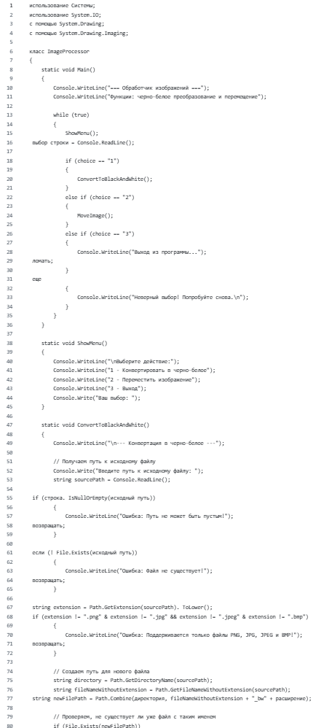
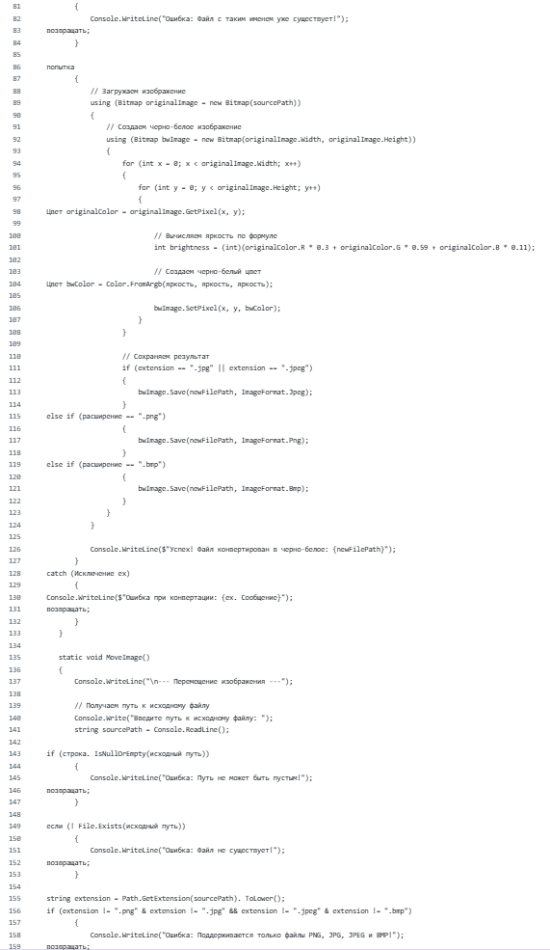
Рисунок 1-модуль изменение изображения

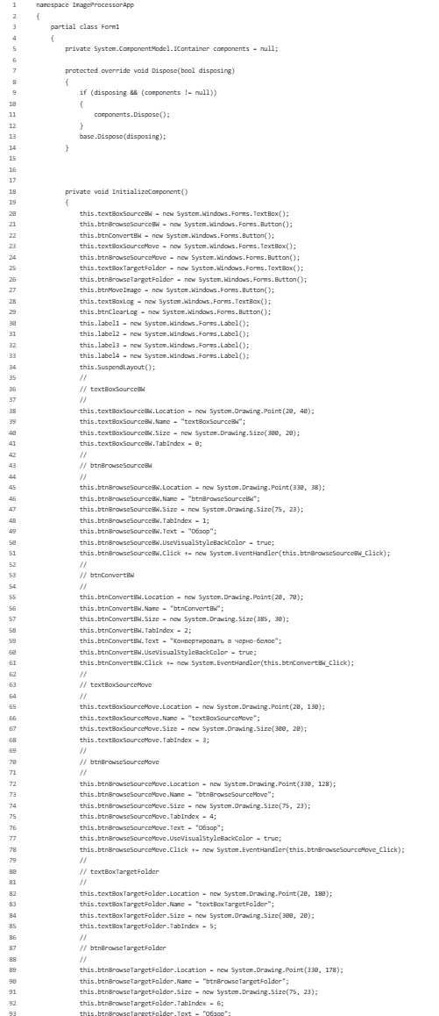
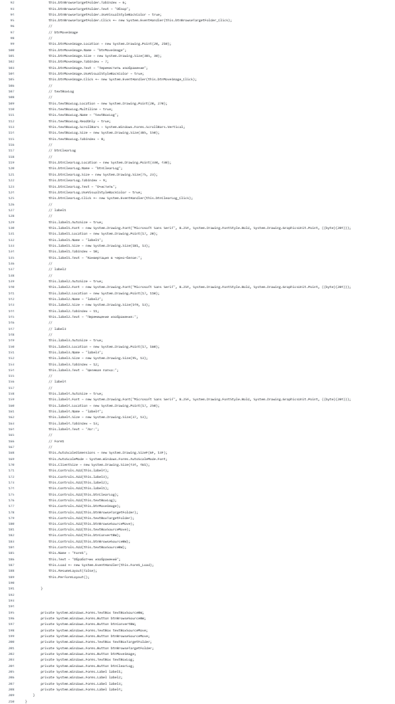
Рисунок 2-Перемещение изображения
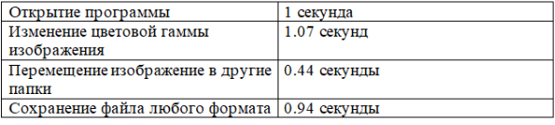
Рисунок 3-проверка скоростных показателей программы

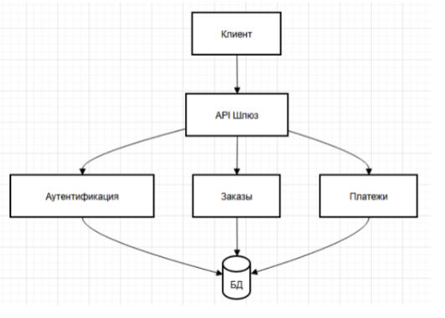
Рисунок 4-Диаграмма Компонентов
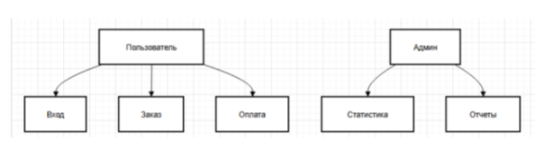
Рисунок 5-диаграммы сценариев использования

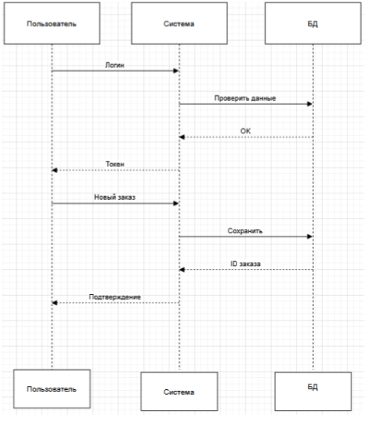
Рисунок 6-Диаграмма деятельности

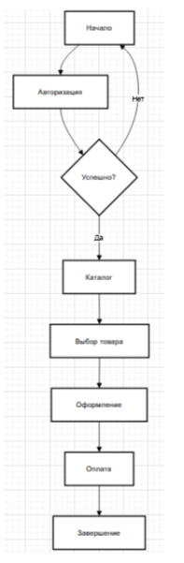
Рисунок 7-Диаграмма последовательности

